

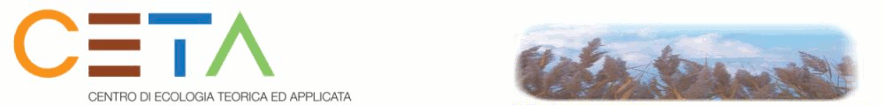Descrizione: Lakeside.gif

  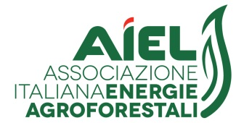





*Università degli Studi di Udine in collaborazione con Associazione Italiana Energie Agroforestali (AIEL)*

*Per informazioni rivolgersi a:*

*Daniele Dell’Antonia*

*Tel. 0432-558667*

[*daniele.dellantonia@uniud.it*](mailto:daniele.dellantonia@uniud.it)

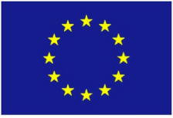 

**Progetto co-finanziato dall’Unione Europea**

**Fondo europeo per lo sviluppo regionale (FESR)**

**Programma Interreg IV° Italia – Austria 2007-2013**



Network of Excellence

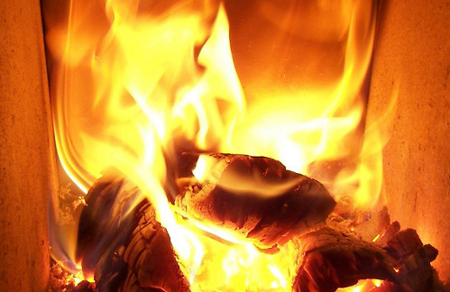

**TERMICA DA BIOMASSE E**

**QUALITà DELL’ARIA**

**25 Giugno 2014**

**Ore 09.00**

Università degli Studi di Udine - Sede dei Rizzi

Via delle Scienze n. 208 - 33100 Udine (Italy)

Aula Alfa 1

**Presentazione**

*L’incontro ha come obiettivo la definizione di sinergie tra aziende e istituti di ricerca per collaborazioni future allo scopo di promuovere e sostenere la filiera legno-energia nell’area di programma. Il punto di partenza è lo sviluppo di modelli di analisi per la valutazione delle barriere che limitano la crescita del settore, attraverso la definizione di una “Roadmap” che possa incentivare lo sviluppo sostenibile della filiera sul territorio regionale.*

**Programma**

**9:00 Registrazione dei partecipanti**

**9:15 Saluti delle autorità**

*Sebastiano Cacciaguerra − Direttore Servizio Energia della Regione FVG*

**09.30 Il progetto SmartEnergy e la filiera legno-combustione**

*Gianfranco Pergher − Università degli Studi di Udine*

**09.50 Presentazione dei piani di miglioramento della qualità dell’aria in Friuli Venezia Giulia**

*Fulvio Stel – Arpa FVG e CRMA*

**10.15 Gestione della qualità dell’aria e combustione della biomassa**

**su scala domestica**

*Wilhelm Moser - Bioenergy 2020+ GmbH*

**10.40 Coffee break**

**11.10 Esperienze di monitoraggio delle emissioni su impianti domestici**

*Pierluigi Barbieri – Dipartimento di Scienze Chimiche e Farmaceutiche dell' Università degli Studi di Trieste - ARCO SOLUTIONS S.R.L.*

**11.30 Prestazioni di apparecchi e caldaie allo stato della tecnica e i potenziali di riduzione delle emissioni, le opportunità offerte dal conto termico**

*Dario Giacomello – MCZ - Gruppo apparecchi domestici e caldaie di AIEL*

**11.50 Impianto fumario e qualità dell’aria, ruolo della corretta installazione e aspetti della sicurezza**

*Cesare Teccolo – Gruppo installatori e manutentori impianti a biomasse di AIEL*

**12.10 Mappatura degli impianti termici, applicazioni di telematica e bigdatastorage su cloud**

*Marco Palazzetti – Palazzetti*

**12.30 Conclusioni e proposte**

* *Sebastiano Cacciaguerra − Direttore Servizio Energia della Regione FVG*
* *Marino Berton – Presidente AIEL*

**13.00 Buffet**

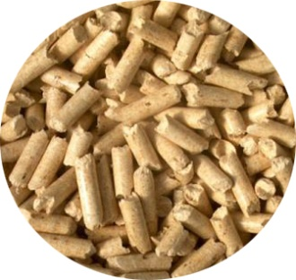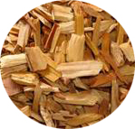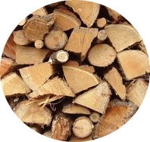**È gradita gentile conferma della partecipazione al seguente indirizzo:**

[*daniele.dellantonia@uniud.it*](mailto:daniele.dellantonia@uniud.it)